МІНІСТЕРСТВО ОСВІТИ І НАУКИ УКРАЇНИ

ЗАПОРІЗЬКИЙ НАЦІОНАЛЬНИЙ УНІВЕРСИТЕТ

МАТЕМАТИЧНИЙ ФАКУЛЬТЕТ

КАФЕДРА ПРОГРАМНОЇ ІНЖЕНЕРІЇ  
  
  
  
  
  
  
  
  
  
Дисципліна «Програмування з використанням каркасів Web-додатків»

Лабораторна робота № 5

Виконала: студентка гр. 6.12.19.1  
 Абдуллаєва Севда   
 Самандар кизи

Перевірив: Лебідь Максим  
 Володимирович

Запоріжжя  
2022

**Завдання**

1. Використовуючи інструкцію, створити новий проект Laravel з назвою blog.

2. Встановити всі необхідні залежності PHP та JS.

3. Додати та налагодити роботу пакетів Debugbar та IdeHelper.

4. Виконати пробний запуск проекту.

5. Розгорнути проект на безкоштовному хостингу.

6. Створити власний публічний репозиторій github або bitbucket з назвою blog та додати до нього файли проекту.

7. Позначити комміт тегом lab-1.

**Виконання:**

1. Використовуючи інструкцію, створити новий проект Laravel з назвою blog.

Для встановлення нового Laravel проекту нам знадобиться встановити composer (завантажити його можна з офіційного сайту - https://getcomposer.org), який дозволяє керувати залежностями, за його допомогою встановимо Laravel installer, команда яка використовується для встановлення:

composer global require laravel/installer

Далі виконаємо встановлення нашого проекту, перейшовши в потрібну нам директорію, де хочемо створити проект, для створення проекту використовуємо команду:

laravel new blog

Нова команда laravel створить нову установку Laravel у вказаному каталозі. Наприклад, laravel new blog створить каталог з ім'ям blog, що містить нову установку Laravel з усіма вже встановленими залежностями Laravel.

2. Встановити всі необхідні залежності PHP та JS.

Відкриємо проект у IDE, у моєму випадку це VS Code, і встановимо залежності виконавши команду: composer install, одна з базових команд для розвороту проекту Laravel, а також npm i, для встановлення node js залежностей.

3. Додати та налагодити роботу пакетів Debugbar та IdeHelper.

Для налаштування Debugbar використовувалася офіційна документація в гіт репозиторії - <https://github.com/barryvdh/laravel-debugbar>.

Для IdeHelper - <https://github.com/barryvdh/laravel-ide-helper>.

4. Виконати пробний запуск проекту.

Для запуску проекту використовуємо команду - php artisan serve. Laravel самостійно запустить сервер для розробки, в консолі можна буде бачити за якою адресою сервірується сайт (зазвичай це 127.0.0.1:8000), перейшовши по ньому ми побачимо

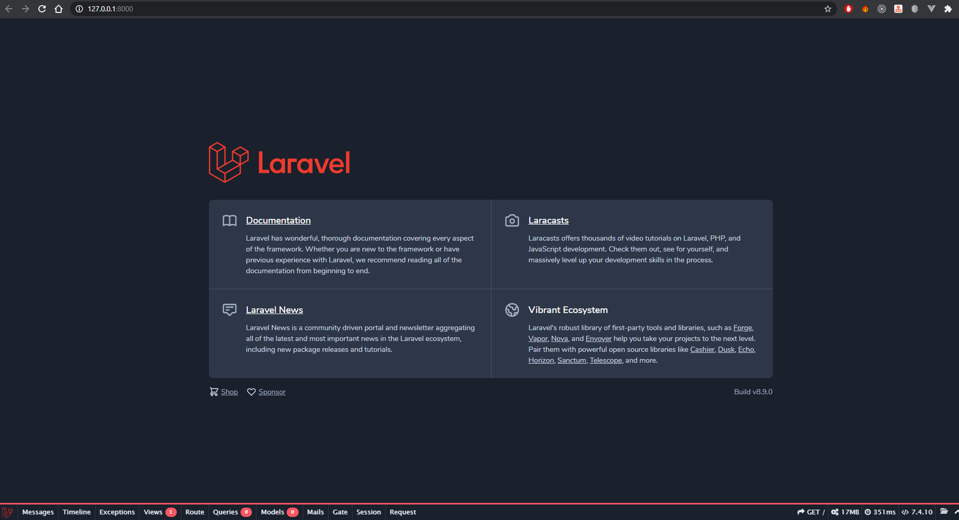

Як можна побачити проект успішно запустився, а також можна бачити, що включений laravel-debugbar, завдяки встановленому пакету, щоб відключити цю функцію потрібно в .env змінити поле APP_DEBUG=false.

5. Розгорнути проект на безкоштовному хостингу.

Створимо проект на бажаному хостингу (я обрала https://000webhost.com/) та завантажимо туди усі вихідні файли проекту через FTP сервер.

6. Створимо власний публічний репозиторій github або bitbucket з назвою blog та додамо до нього файли проекту.

7. Позначити комміт тегом lab-1.

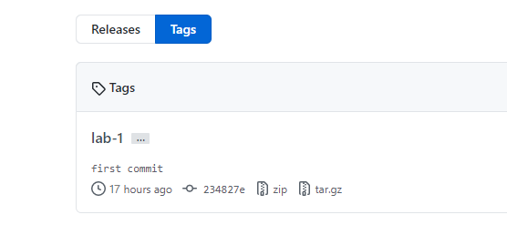

Бачимо, що сайт успішно завантажен на хостинг та функціонує.

